День семьи в школах Кузнецкого района
15 мая 2020г ода во всем мире отмечался Международный День семьи.
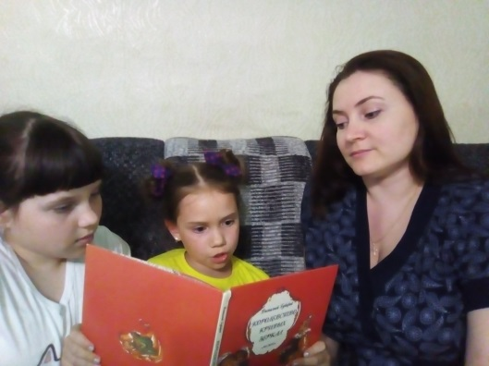
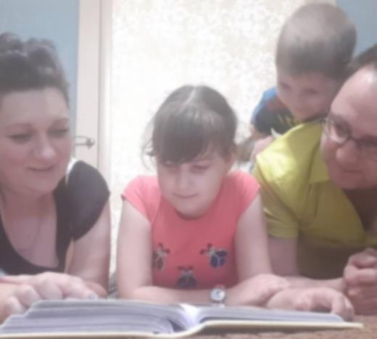
Семья – самое дорогое, самое главное, что есть в жизни каждого человека. Семья – это близкие и родные люди, те, кого мы любим, с кого берем пример, о ком заботимся, кому желаем добра и счастья. Именно в семье мы учимся любви, ответственности, заботе и уважению. В этот день учащиеся и родители МБОУ СОШ с.Поселки приняли активное участие челлендже «Читаем любимые книги всей семьей».
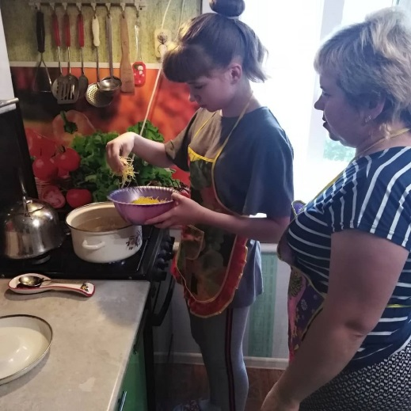
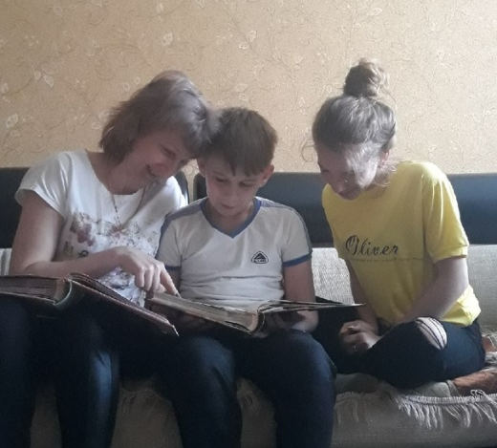
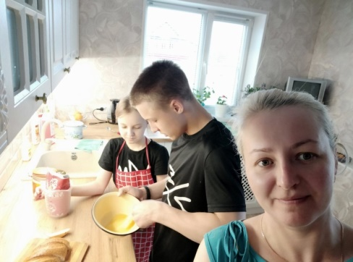
Неоспорима и роль семейных традиций в каждой семье. Все они сближают и делают семью более крепкой и дружной. Общие радости собирают всех за одним семейным столом по случаю семейных торжеств. Можно сказать, что семейный стол – символ единства семьи. Также в этот день ребята с интересом приняли участие в домашнем мастер-классе «Мамины рецепты». Дети под руководством родителей приготовили угощенье. Вечером вся семья собралась за столом.
Не осталась без внимания и акция «Посмотрим все вместе семейный альбом». Интересное занятие- рассматривать всей семьей семейные фотографии: вспомнили яркие события семьи, вновь пережили волнующие события и просто отлично провели время вместе.
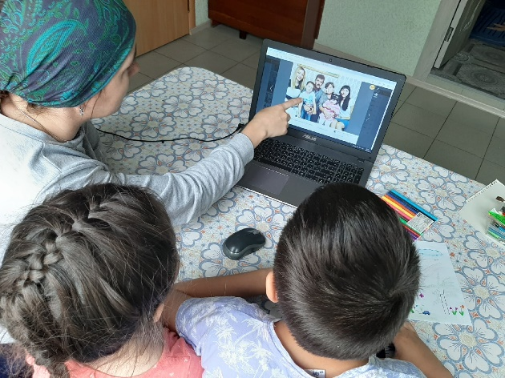
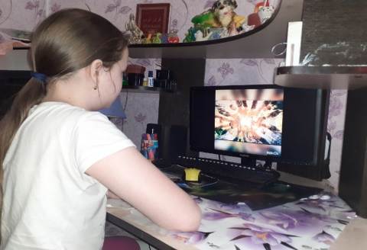
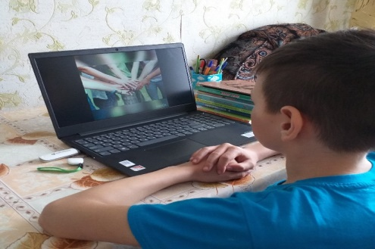
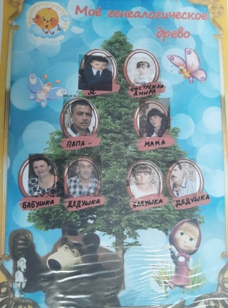
В 4 классе МБОУ СОШ с. Большой Труев в онлайн формате был проведен классный час на тему: «Семья – начало всех начал». Основная задача данного мероприятия: формирование знания о том, что такое семья и семейные ценности, об основных умениях и навыках, содействующих поддержанию, укреплению и сохранению семьи. В ходе мероприятия ребята вспомнили историю возникновения праздника, активно отвечали на вопросы и выполняли ребусы. В конце дети приняли участие в конкурсе рисунков «Моя семья». В своих работах все постарались передать теплоту, любовь и нежные чувства, которые царят в их семье

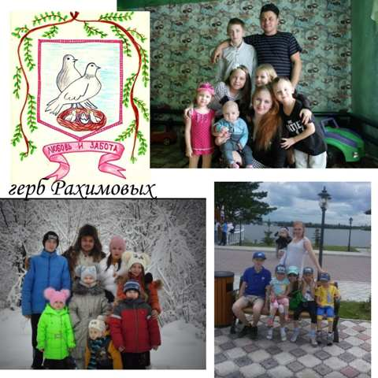
Несмотря на самоизоляцию, учащиеся МБОУ СОШ с.Пионер вместе с родителями активно участвуют в онлайн-выставках рисунков и фотографий, создают коллажи «Отдыхаем всей семьей», «Семейные традиции», «Посиделки у семейного самовара». Творческие работы размещаются в социальной сети Instagram pioner.scool.
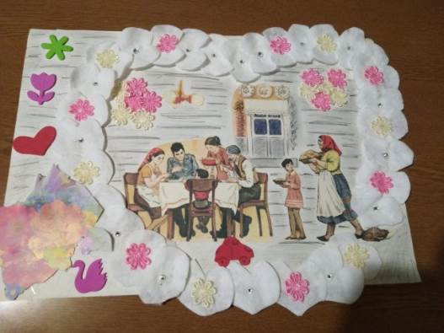
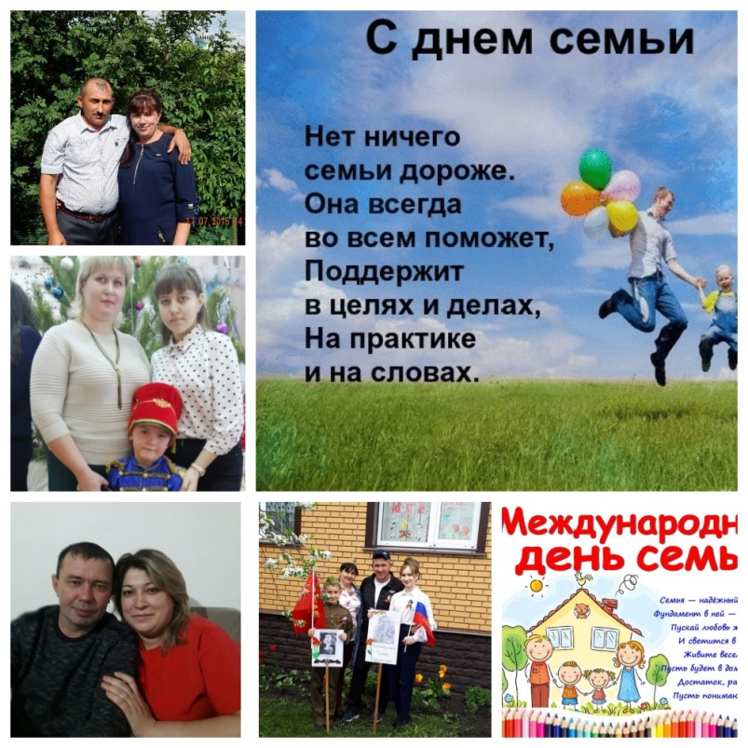
В МБОУ СОШ с. Анненково учащиеся и педагоги в режиме онлайн участвовали в конкурсе рисунков и поделок . Совместно с родителями отбирали лучшие семейные фотографии и составляли фотоколлажи. Лучшие работы были выставлены в Инстаграм #моя семья. Четвероклассники приняли участие в чтении стихов о семье. Учащимся и их родителям было предложено для просмотра презентация «15 мая - День семьи».
Учащиеся МБОУ СОШ с.Татарский Канадей в дистанционном формате отметили этот праздник. Ребята вспомнили историю праздника, посмотрели видеопрезентацию и тепло поздравили членов своих семей с праздником. Итогом мероприятия стало создание фотоколлажа «Страницы семейного альбом».

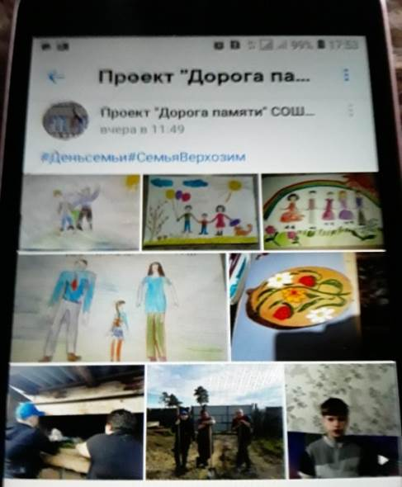
В рамках этого праздника учащиеся филиала СОШ р.п.Верхозим приняли дистанционное участие в конкурсах : детского рисунка «Моя семья», Семейные традиции «Что нужно, чтобы жить дружно», видео стихотворений и песен «Впустите в сердце красоту».
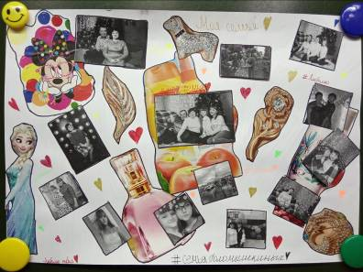
Ребята вместе с родителями филиала ООШ с.Радищево также в этот день рисовали рисунки и фотоколлажи на тему "Моя любимая семья", размещали свои семейные фотографии "Мы счастливы вместе" в социальной сети "Вконтакте", писали творческие проекты "Традиции моей семьи".
В международный День семьи учащиеся филиала ООШ с. Сюзюм приняли активное участие в мероприятиях, проводимых дистанционно.
Многие семьи присоединились к флешмобу «Рисуем с детьми семью» и приняли участие в Челлендже #Моясемья_сквозь года. Рисунки и фотографии разместили в соцсетях под хештегом #рисуемсемьей и Челлендж#Моясемья_сквозь года.
Спортивные семьи с энтузиазмом приняли участие в семейной зарядке. Они разместили видео в соцсетях в рубрике #Спортивнаясемья_ Здороваясемья.
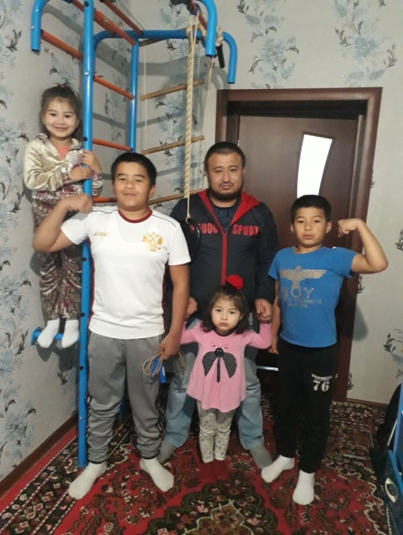
Мероприятия, посвященные Международному Дню семьи, объединили родителей и детей, создали атмосферу тепла и доверия. Был сделан еще один шаг к укреплению содружества семьи и школы.
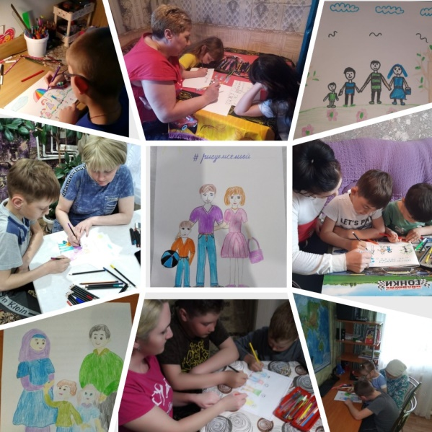

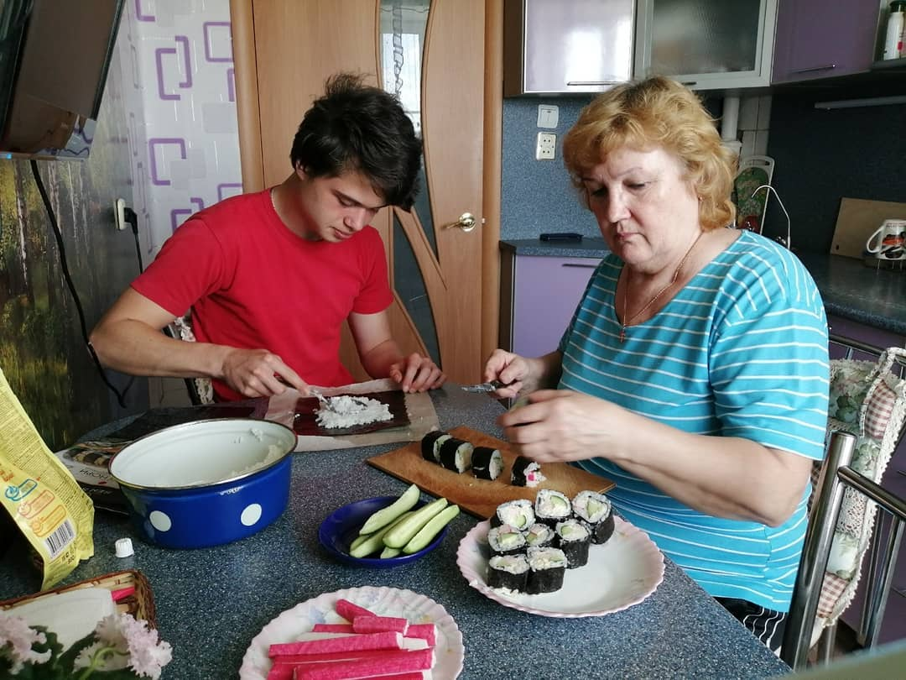
С 12 по 15 мая в Филиале СОШ с. Ясная Поляна был проведен дистанционно ряд мероприятий, посвященных Международному дню семьи. Главной целью мероприятий являлось привлечение внимание к насущным проблемам семьи, а также укрепление семейных ценностей и традиций, ведь праздник семьи — это праздник взаимопонимания и взаимопомощи, любви, дружбы между взрослыми и детьми, праздник единения родных сердец.

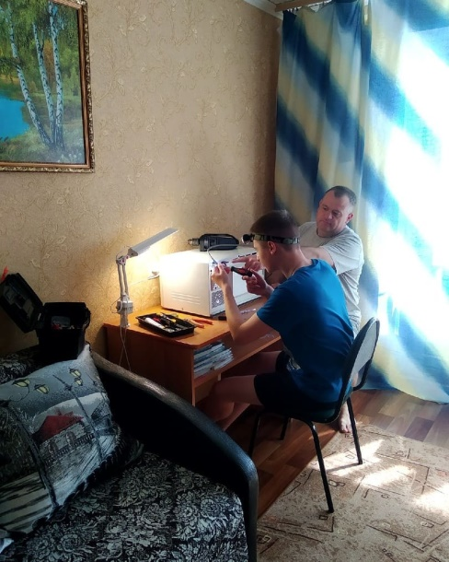
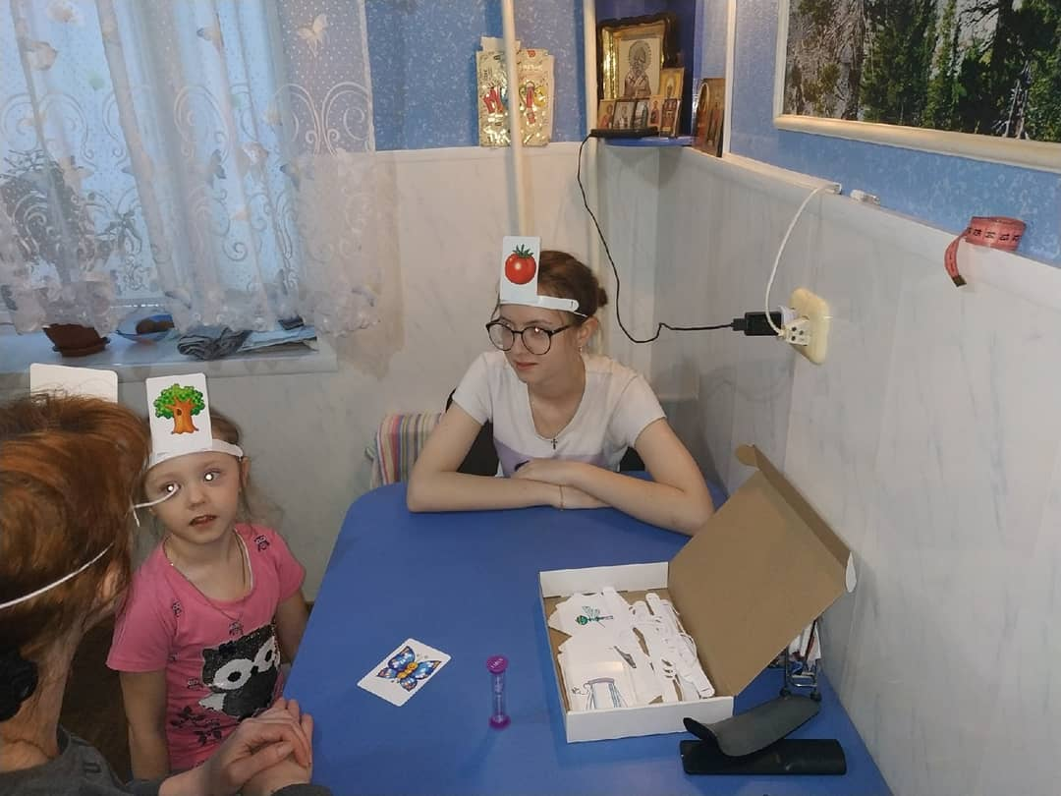
Учащиеся приняли участие в конкурсе рисунков «Семь Я» и конкурсе стихов маме. В сети Инстаграмм создана фотогалерея «В поисках семейных сокровищ». Классные руководители провели дистанционный устный журнал «Всему начало - отчий дом». Информация об участии в мероприятиях размещена в сети Инстаграммhttps://www.instagram.com/doroga_pamyati_yasnayapolyana/
пустой и безрадостной.

В филиале СОШ с.Явлейка 15.05.2020 г. классными руководителями были проведены дистанционные тематические классные часы, посвященные Международному дню семьи #ПокаВсеДома.
В этом году у праздника особое значение. Так получилось, что в последнее время мы проводим дома с семьей гораздо больше времени.
Чтобы поддержать родителей, порадовать детей, скрасить семейный досуг были проведены акции «И чайку попьём и песни споём...» - для детей 1-4 классов и их семей, «Рецепты семейного счастья» - для 5-11 классов и их родителей.
В рамках этих акций было предложено всем вместе спеть любимые песни, почитать стихи и книги, полистать семейные альбомы, послушать рассказы о родных и близких. Вместе посмотреть фильм, сделать коллаж, рисунок, разгадать кроссворд, придумать рецепт «Семейного счастья».
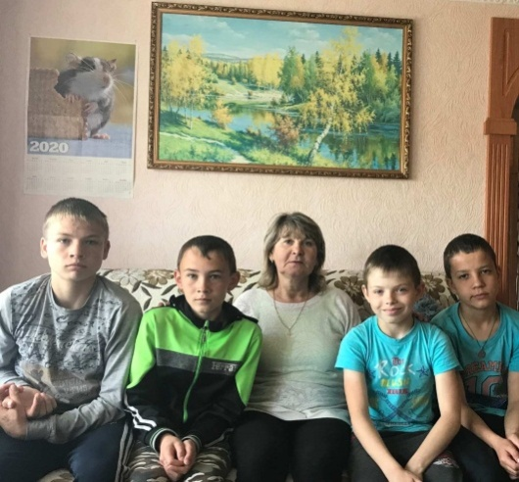
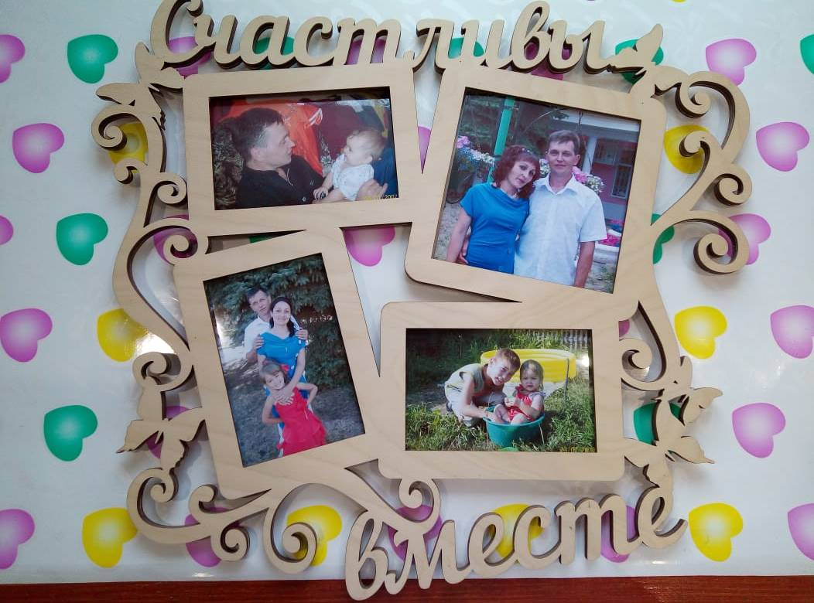
Предлагаем вам один из рецептов : Приготовить счастье в домашних условиях совсем несложно, достаточно всыпать в миску семейной жизни побольше любви, непременно добавить доверие и прощение. Для гарантии необходимо добавить надежды и уважения по вкусу, большую ложку улыбок и капельку терпения. Смело добавляем - не экономим ингредиенты. А если еще все родные и любимые люди дома и спешить никуда не нужно, то счастье точно получилось!

